Intitulé de l’item (ou des items) évalué(s)
Compétences  Domaines du  programme | Rechercher, extraire et organiser l’information utile | Réaliser, manipuler, mesurer, calculer, appliquer des consignes | Raisonner, argumenter, pratiquer une démarche expérimentale ou technologique, démontrer | Présenter la démarche suivie, les résultats obtenus, communiquer à l’aide d’un langage adapté
Organisation et gestion de données
Nombres et calculs
Géométrie
Grandeurs et mesures

Énoncé de la situation d’évaluation
Un de tes camarades est malade, tu dois lui dicter par téléphone un programme de construction de cette figure. Rédige ce programme de construction.
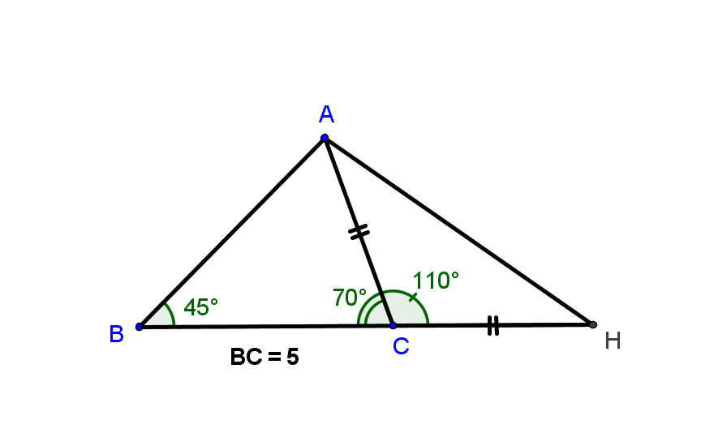
Critères de réussite (le minimum attendu de l’élève pour une validation positive)
Le programme doit permettre de réaliser la figure.
Ne pas tenir compte de la complexité du programme proposé par l'élève.
Commentaires des auteurs
Il est possible d'ajouter ce conseil à l'énoncé :
" Teste toi-même ton programme en le dictant à ton voisin de table (sans lui montrer la figure à réaliser) "
Commentaires du groupe de relecture
Un exercice « classique » de figure « téléphonée » qui peut contribuer à évaluer les items choisis.

L’évaluation de l’item « Rechercher, extraire et organiser l’information utile » peut être réalisée à l’oral, ce qui permet d’éviter un « blocage » lié à d’éventuelles difficultés de rédaction. On pourra aussi s’assurer que l’élève ne se contente pas d’affirmer que les points B, C et H sont alignés parce que « ça se voit » sur le dessin, mais qu’il a bien pris en compte la présence d’angles adjacents supplémentaires (70° + 110° = 180°).

Selon la qualité de l’expression (orale ou écrite), le choix et la précision du vocabulaire utilisé, on pourra aussi évaluer l’item « Présenter la démarche suivie, les résultats obtenus, communiquer à l’aide d’un langage adapté ».

